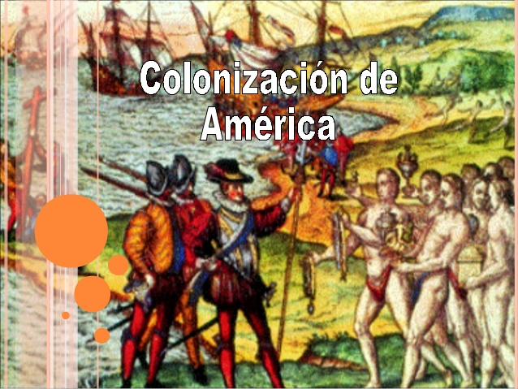
GUIA DE APRENDIZAJE SEMANA N°15
RECURSOS: Guía, ticket de salida, Recursos para el aprendizaje
ASIGNATURA: Historia, Geografía y Ciencias Sociales
NOMBRE ESTUDIANTE: _____________________________________________
CURSO: 8° año A B FECHA: _______________
OBJETIVO DE LA CLASE: Identificar, mediante ejemplos concretos, la colonia y el imperio como formas de organización política en una perspectiva de continuidad y cambio. HABILIDAD : Pensamiento temporal y espacial:
El sistema político-administrativo que se estableció en América fue un modelo creado por España. Las instituciones clásicas del mundo español tendieron a mantener las características esenciales en estas nuevas tierras, aunque los criollos y peninsulares tendieron a transformarlas de acuerdo a su realidad.
El rey estuvo a la cabeza de toda la institucionalidad administrativa, jurídica y política. El Consejo de Indias gobernó América por orden real. Para poder controlar y fiscalizar América, la Corona creó, a medida que fue necesario, toda una institucionalidad, parte con residencia en España y parte en América.
Esta unidad busca que comprendas el largo proceso de formación de la sociedad colonial americana a partir de elementos fundamentales, como los conceptos de imperio, colonia, evangelización, esclavitud, encomienda, transculturación, mestizaje y sociedad de castas, entre otros.
Palabras clave Sociedad colonial americana, evangelización, esclavitud, mestizaje, encomienda, ciudad colonial, territorio, Imperio español, Barroco, comercio atlántico, elites, criollos, hacienda, inquilinos, españoles, mapuche, sociedad de frontera
Actividades:
1)Lee atentamente el texto de historia paginas 68-71 y responde las preguntas
2) Desarrolla en tu cuaderno la línea de tiempo de la organización temporal de la página 71
3) Utiliza el recuso P.P.T adjunto para contestar algunas preguntas
4) Responde el ticket de salida

